UCZNIACZEK PIERWSZACZEK
Nr 2/2018r
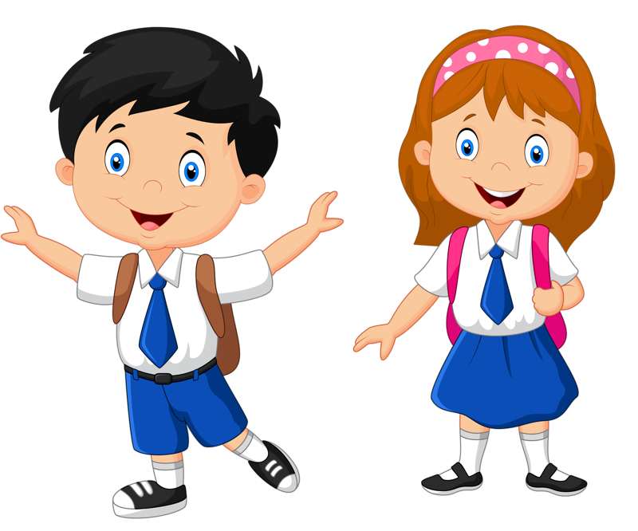
Listopad

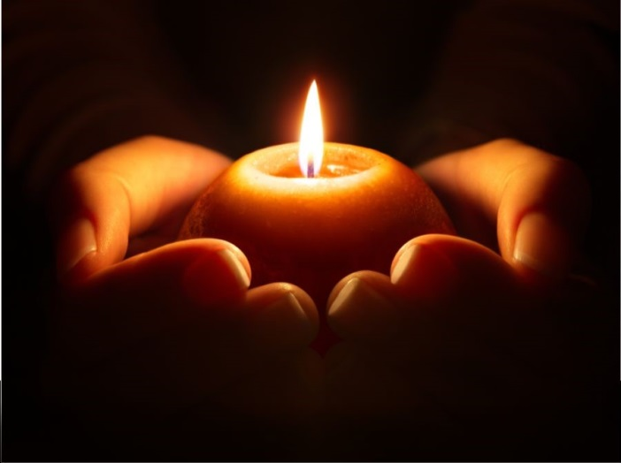
Jak obchodzone jest święto zmarłych w innych krajach?

Święto Wszystkich Zmarłych oraz Dzień Zaduszny obchodzony jest w różnych krajach w sposób, jaki, dla nas Polaków, może wydawać się dość nietypowy. Jest to wynik różnic kulturowych i religijnych.
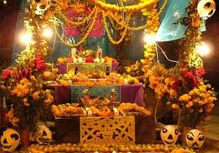
MEKSYK Meksykanie na Dzień Wszystkich Zmarłych przygotowują bogatą kolację. Tradycja ta wywodzi się od przodków Meksykanów, którzy wierzyli, że zmarli żywią się aromatami ugotowanych potraw. Na świątecznej kolacji nie może zabraknąć indyka w ostrym sosie czekoladowym i tortilli o pikantnych farszach. Następnego dnia mieszkańcy Meksyku udają się na cmentarze, aby oddać cześć zmarłym i ozdobić ich groby. Święta wcale nie są melancholijne i refleksyjne, jak w Polsce. Obchodzone Dni mają charakter podobny do Nocy Duchów, w krajach anglojęzycznych.
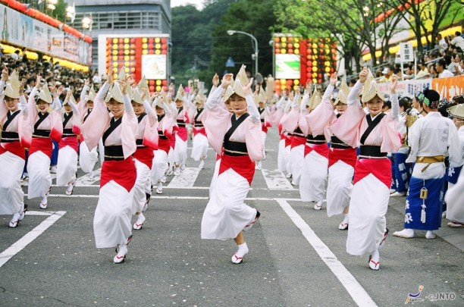
JAPONIA 13 sierpnia, rozpoczyna się w Japonii święto, obchodzone ku czci duchów zmarłych, które (według tradycji) przybywają do swoich rodzin, witane latarniami zapalanymi u progów domów. W tym dniu na ulicach wielu miast, przy świątyniach, można obejrzeć świąteczne tańce ku czci zmarłych. Wedle zwyczaju, Japończycy wyjeżdżają do swoich rodzinnych stron, by tam odwiedzić groby swoich bliskich.
HOLANDIA Holendrzy nie obchodzą żadnego święta o charakterze religijnym. Świętują oni jedynie w dniu 4 maja tzw. "upamiętnienie zmarłych". Składa się wtedy wieńce i kwiaty na miejscach kaźni i pomnikach.
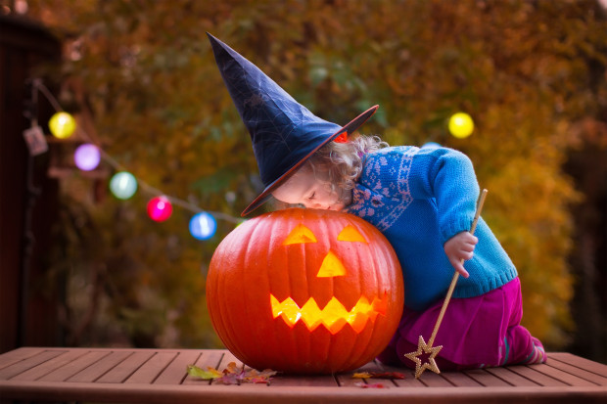
USA, WYSPY BRYTYJSKIE, AUSTRALIA Obywatele państw anglojęzycznych obchodzą tzw. Halloween, czyli Noc Duchów. Każdy wie, jak świętują je dzieci i młodzież, natomiast warto wiedzieć, że w tę noc bawią się również starsi. Organizowane są liczne imprezy i bale o charakterze Halloween, na które zapraszani są wyłącznie dorośli. Oczywiście, oni także chętnie przebierają się w oryginalne kreacje.

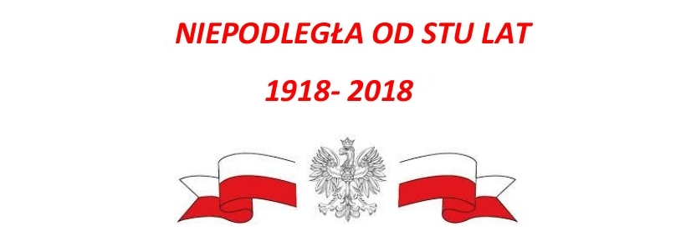

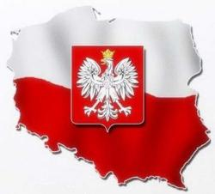
Bo wciąż na jawie widzę
I co noc mi się śni,
Że TA, CO NIE ZGINĘŁA,
Wyrośnie z naszej krwi.

Edward Słoński „Ta, co nie zginęła”

OTO NIEPODLEGŁA WŁAŚNIE
Zespół „Jedyneczka” działający w Szkole Podstawowej nr 1w Kołobrzegu w nawiązaniu do 100. rocznicy odzyskania przez Polskę niepodległości zorganizował widowisko historyczne „OTO NIEPODLEGŁA WŁAŚNIE”. Pełne śpiewu i tańców narodowych, patriotycznej myśli widowisko wywarło na uczniach wielkie wrażenie i podziw. Cały dochód ze sprzedaży biletów przekazano na cel charytatywny dla Hospicjum Stacjonarne w Kołobrzegu.

11 LISTOPADA – ŚWIĘTO
ODZYSKANIA NIEPODLEGŁOŚCI PRZEZ POLSKĘ
11 listopada to symboliczna data, święto odzyskania niepodległości przez Polskę. Dzień ten ustanowiono świętem narodowym dopiero ustawą z kwietnia 1937 roku, czyli prawie 20 lat po odzyskaniu niepodległości.
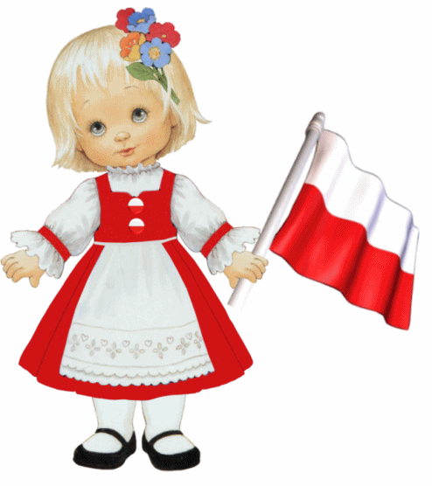
Do czasu wybuchu II wojny światowej święto obchodzono tylko dwa razy - w roku 1937 i 1938. Po wojnie Narodowe Święto Niepodległości dopiero w 1989 roku wróciło do kalendarza oficjalnych świąt państwowych. Główne obchody, z udziałem najwyższych władz państwowych, odbywają się w Warszawie na placu Józefa Piłsudskiego. Znajduje się tam Grób Nieznanego Żołnierza. Jest to symboliczny grób wszystkich bohaterów, którzy oddali swoje życie za wolną Polskę.
Tło historyczne
Był taki smutny czas w historii naszej Ojczyzny, gdy na ponad sto lat utraciła niepodległość. Zaborcy – trzy mocarstwa: Austria, Prusy (późniejsze Niemcy), Rosja – w 1795 roku podzielili między siebie polską ziemię i wymazali z mapy Europy nasze państwo. Chcieli Polakom narzucić swoją kulturę, zwyczaje, język i religię. Nie było polskiego rządu ani wojska, nie było stolicy. Nie wolno było używać polskiej flagi ani godła. Za mówienie w szkole po polsku dzieci były karane, a dorośli trafiali do więzienia.
Nasz naród jednak nie poddawał się. Polska – wykreślona z mapy Europy – istniała. Każde pokolenie stawało w obronie tych najcenniejszych wartości. Walczyło w wielkich powstaniach narodowych, które jednak kończyły się klęską. Aż nadszedł długo oczekiwany dzień.
Pierwsza wojna światowa (1914-1918) osłabiła państwa zaborcze, dzięki czemu możliwa stała się odbudowa niepodległego państwa. Po 123 latach niewoli, rozbiorów i obcego panowania, w końcu 1918 roku odrodziło się państwo polskie. Marzenia pokoleń stały się rzeczywistością. Niepodległa Polska odrodziła się w ciągu zaledwie trzech tygodni. To niezwykłe tempo zaskoczyło ówczesnych obserwatorów wydarzeń politycznych w Polsce i Europie.
Warczą karabiny i dzwonią pałasze,
To Piłsudski ruszył w pole, a z nim wojsko nasze.

Wodzu, wodzu miły, przywódź świętej sprawie
I każ trąbić trębaczowi, gdy staniem w Warszawie.

Wisłą pieśń poleci – falami jasnemi,
Że nie będzie już Moskali na piastowskiej ziemi.

Autor nieznany

1 listopada - w lasku Compiegne pod Paryżem podpisano zawieszenie broni będące kapitulacją Niemiec i kończące I wojnę światową. Był to przełomowy moment nie tylko w dziejach całej Europy, ale i Polski.
Na wieść o powrocie Piłsudskiego, Ignacy Daszyński wraz z całym rządem 11 listopada przyjechał do Warszawy. Tego samego dnia Józef Piłsudski otrzymał z rąk Rady Regencyjnej władzę wojskową i rozpoczął konsultacje z przedstawicielami stronnictw politycznych w sprawie utworzenia koalicyjnego rządu.
Od rana trwało rozbrajanie niemieckiego garnizonu
i przejmowanie przez Polaków budynków władz
i urzędów w Warszawie. Akcja rozbrajania rozszerzyła się poza Warszawę, m.in. na Łódź, Białystok, Kalisz, Siedlce. Wieczorem Piłsudski spotkał się z przybyłymi
z Lublina przedstawicielami powstającego tam Rządu Tymczasowego. Powierzył Ignacemu Daszyńskiemu misję tworzenia gabinetu.

Nastał pierwszy dzień wolności. Niemieckie flagi zostają zastąpione polskimi.

Polsko, nie jesteś ty już niewolnicą!
Łańcuch żywych kajdan stał się tym łańcuchem,
Na którym z lochu, co był twą stolicą
Lat sto, swym własnym dźwignęłaś się duchem.
Dzisiaj wychodzisz po wieku z podziemia,
Z ludów jedyny ty lud czystych dłoni,
Co swych zaborców zdumieniem oniemia,
Iż tym zwycięża jeno, że się broni.
Żadne cię miana nad to nie zaszczycą,
Co być nie mogło przez wiek twą ozdobą!
Polsko, nie jesteś ty już niewolnicą!
Lecz czymś największym, czym można być: SOBĄ!
Leopold Staff „Polsko, nie jesteś ty już niewolnicą”
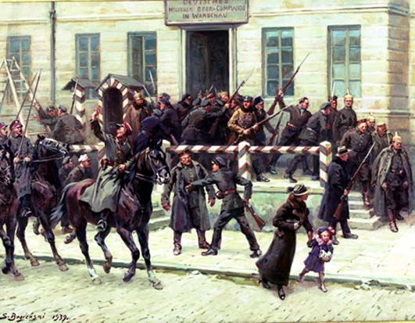
Stanisław Bagiński „Rozbrajanie Niemców na ulicach Warszawy”
11 listopada na ulicach wszystkich miast panowała euforia z powodu rodzącej się niepodległości.
"Niepodobna oddać tego upojenia, tego szału radości, jaki ludność polską w tym momencie ogarnął. (...) Kto tych krótkich dni nie przeżył, kto nie szalał z radości w tym czasie wraz z całym narodem, ten nie dozna w swym życiu największej radości. Cztery pokolenia czekały, piąte się doczekało. Od rana do wieczora gromadziły się tłumy na rynkach miast; robotnik, urzędnik porzucał pracę, chłop porzucał rolę i leciał do miasta, na rynek, dowiedzieć się, przekonać się, zobaczyć wojsko polskie, polskie napisy, orły na urzędach, rozczulano się na widok kolejarzy, ba, na widok polskich policjantów i żandarmów."
("Powstawanie II Rzeczypospolitej. Wybór dokumentów").

Ach, jakże mi nie mówić o tych dniach radości,
O tej chmurnej jesieni, gdy w szumiącym wietrze
Szedł nad miastem rodzinnym pierwszy powiew wolności.
Kiedyśmy pełną piersią pili to powietrze,
Nocą w ciemnych alejach stłoczeni szpalerem,
Czekając, aż zapłonie świt nad Belwederem.
Jakże Ciebie przywitać radosna swobodo?
I czym uczcić najpiękniej? Chyba tym uśmiechem
I młodzieńczej poezji burzliwa urodą,
Co szła śpiewem przez miasto i wracała echem.

Antoni Słonimski „Niepodległość”
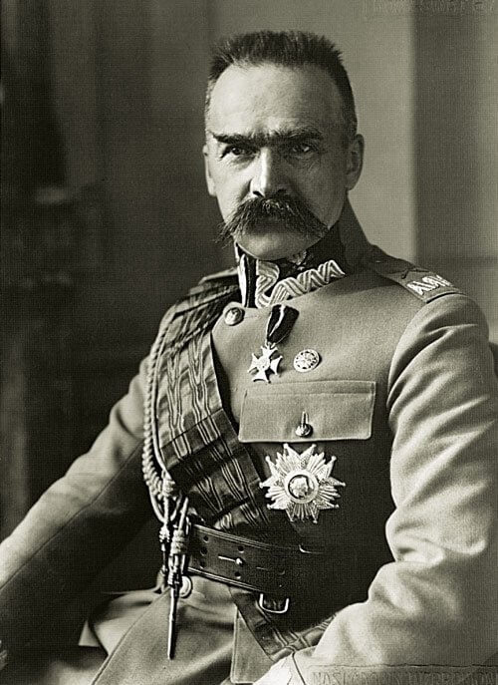
12 listopada Piłsudski wydał pierwszy rozkaz wojsku:
"Żołnierze! Obejmuję nad wami komendę w chwili, gdy serce w każdym Polaku bije silniej i żywiej, gdy dzieci naszej ziemi ujrzały słońce swobody w całym blasku.
Z wami razem ślubuję życie i krew swoją poświęcić na rzecz dobra Ojczyzny
i szczęścia jej obywateli".
14 listopada 1918 - nowym dekretem Rada Regencyjna postanowiła się rozwiązać i całą władze w państwie przekazała Józefowi Piłsudskiemu, ustanawiając urząd naczelnika państwa.
W historii Polski, tak się składa,
Był kiedyś ponad wiek niewoli;
Jedenastego listopada
Nasz kraj z niewoli się wyzwolił.
I wtedy myśl powstała taka,
By przez szacunek dla przeszłości,
Ten dzień na zawsze, dla Polaka,
Pozostał Dniem Niepodległości.
Marcin Brykczyński „11 listopada”

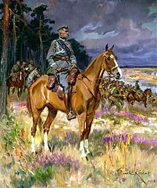
Józef Piłsudski został pierwszym Marszałkiem Polski. Tego wielkiego wodza często nazywano „Dziadkiem”. I to nie tylko z powodu sumiastych wąsów, ale także dlatego, że bardzo lubił dzieci. Podobno zawsze nosił dla nich cukierki w kieszeniach swojego szarego munduru. Ukochanym koniem Marszałka była klacz Kasztanka. Towarzyszyła mu już wtedy, gdy dowodził Pierwszą Brygadą, a po odzyskaniu niepodległości brała wraz z nim udział w defiladach z okazji 11 listopada.

Wojciech Kossak "Marszałek Józef Piłsudski na Kasztance"

Święto Niepodległości i jego obchody
11 listopada to symboliczna data, święto odzyskania niepodległości przez Polskę. Dzień ten ustanowiono świętem narodowym dopiero ustawą z kwietnia 1937 roku, czyli prawie 20 lat po odzyskaniu niepodległości.
Do czasu wybuchu II wojny światowej święto obchodzono tylko dwa razy - w roku 1937 i 1938. Po wojnie Narodowe Święto Niepodległości dopiero w 1989 roku wróciło do kalendarza oficjalnych świąt państwowych. Główne obchody, z udziałem najwyższych władz państwowych, odbywają się w Warszawie na placu Józefa Piłsudskiego. Znajduje się tam Grób Nieznanego Żołnierza. Jest to symboliczny grób wszystkich bohaterów, którzy oddali swoje życie za wolną Polskę.
Oto kronika tamtych dni 1918 roku:
7 października - ogłoszenie niepodległości Polski przez Radę Regencyjną.
25 października - powołanie rządu Józefa Świeżyńskiego.
30 października - Polska Komisja Likwidacyjna w Krakowie przejęła władzę w Galicji Zachodniej.
1 listopada - wybuchły polsko-ukraińskie walki we Lwowie.
3 listopada - nastąpiła kapitulacja Austro-Węgier.
6 na 7 listopada – powstał w Lublinie Tymczasowy Rząd Ludowy Republiki Polskiej z Ignacym Daszyńskim na czele.
9 listopada - po abdykacji cesarza Wilhelma II proklamowano w Niemczech republikę.
10 listopada - powrócił do Warszawy Józef Piłsudski, komendant I Brygady Legionów, internowany od lipca 1917 r. przez Niemców w Magdeburgu.
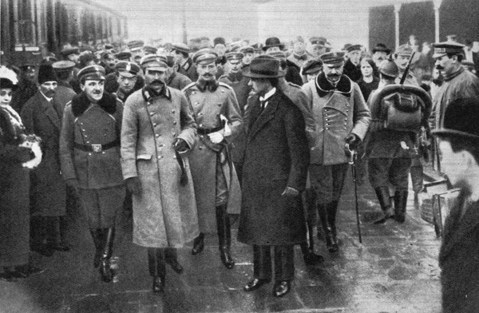
Powitanie Komendanta na dworcu kolejowym w Warszawie 11 listopada 1918 r.
11 LISTOPADA W POEZJI:

E. Słoński „Polska w niewoli”
O Polsko, święte Twe imię
Po cichu i po kryjomu
Z trwogą za siebie i innych
Szeptano w ojców mych domu.
Prawdziwe jakieś nieprawdy
Opowiadano o Tobie –
Mówiono, że jesteś święta,
Mówiono, że leżysz w grobie.

M. Konopnicka „A jak ciebie…”
A jak ciebie kto zapyta:
Kto ty taki, skąd ty rodem
mów, żeś z tego łanu żyta,
żeś z tych łąk, co pachną miodem.
Mów, że jesteś z takiej chaty,
co piastowską chatą była.
Żeś z tej ziemi, której kwiaty
gorzka rosa wykarmił.

E. Słoński „Ta, co nie zginęła”
Rozdzielił nas, mój bracie,
zły los i trzyma straż –
w dwóch wrogich sobie szańcach
patrzymy śmierci w twarz.
W okopach, pełnych jęku,
wsłuchani w armat huk,
stoimy na wprost siebie –
ja – wróg Twój, Ty – mój wróg!
Las płacze, ziemia płacze,
świat cały w ogniu drży...
W dwóch wrogich sobie szańcach
stoimy – ja i Ty.

E. Słoński „Do mego syna”
Gdy dym pożarów słońce gasi
i coraz krwawszy huczy bój,
ty mnie nie pytaj, czy to nasi,
czy to nie nasi, synu mój!
Ty mnie nie pytaj, kto zwycięża,
czyj tryumfalny słychać śpiew –
naszego nie masz tam oręża,
chociaż się nasza leje krew.
O synu mój, na wszystkich frontach,
od płowej Wisły, aż po Ren,
przy zapalonych stojąc lontach
my swój o Polsce śnimy sen...
M. Studnicka „Nie zginęła”
Nie zginęła! Zmartwychwstała!
Mimo wrogich burz.
Wstała wielka i wspaniała
w blasku jasnych zórz.
Spadły pęta i kajdany.
Pierzchnął zdrady wróg.
Czas wolności znów nam dany
Wrócił nam ją Bóg.
Nasze pułki te sokole
I nasz Biały Ptak
Rozwinęły wolne skrzydła
W sam podniebny szlak
„Niepodległa – Zmartwychwstała”
Niechaj dzwoni dzwon!
Niech w niebiosa pieśń się wzbija
Z wszystkich Polski stron.

L. Wiszniewski „11 listopada”
Dzisiaj wielka jest rocznica –
jedenasty listopada!
Tym, co zmarli za Ojczyznę,
hołd wdzięczności Polska składa.
Więc o przyszłość walczmy razem
pod sztandarem z Orłem Białym,
tylko pracą i nauką
przysporzymy Polsce chwały.

Jak motywować dziecko do nauki?

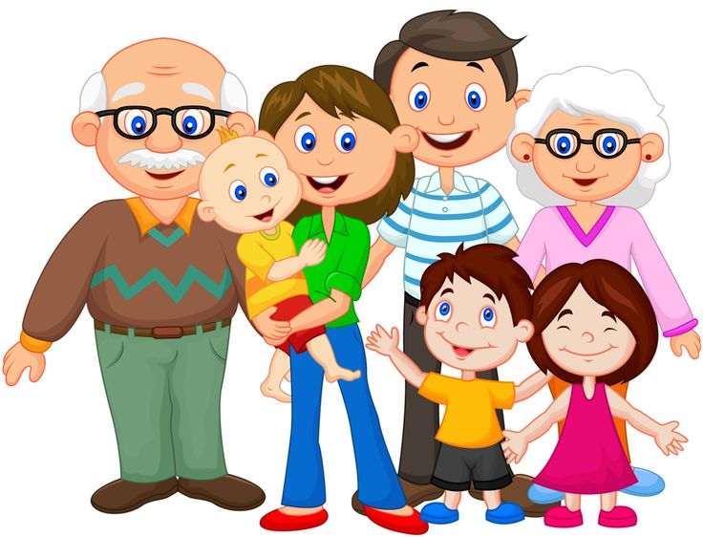
Nie wszystkie dzieci chętnie zabierają się do nauki. Wiele zwleka z odrabianiem lekcji, odkłada szkolne obowiązki na później, z niezadowoleniem siada do książek. Rodzice często zastanawiają się, w jaki sposób zachęcić dziecko do nauki. Uciekają się przy tym do najróżniejszych metod: moralizują (,,Ja w twoim wieku…”), straszą (,,Do niczego w życiu nie dojdziesz”), obiecują drogie prezenty, płacą za dobre oceny. Metody te często okazują się jednak na dłuższą metę nieskuteczne. Co więc zrobić, aby nauka przestała być dla dziecka uciążliwym obowiązkiem i stała się dla niego przyjemniejsza?
Każde dziecko jest inne i inne metody będą najlepiej się sprawdzać przy wspieraniu jego motywacji do nauki, ale jest kilka uniwersalnych sposobów.

1. To, co pomaga dziecku zmobilizować się do pracy, to dobra organizacja czasu nauki. Bardzo ważny jest stabilny harmonogram. Po powrocie ze szkoły dziecko powinno mieć chwilę dla siebie. Później czas należy przeznaczyć na odrabianie lekcji i naukę. Pomóżmy dziecku zabrać się do lekcji. Najlepiej, aby odrabiało je o stałej porze, w miejscu, gdzie jest cicho i spokojnie, gdzie dziecko może się skoncentrować i nic go nie rozprasza, gdzie w tle nie jest włączony telewizor. Szczególnie trzeba zadbać o komputer, który potrafi niezwykle skutecznie odciągać od nauki. Przed przystąpieniem do nauki dobrze jest przygotować sobie wszystkie książki i pomoce, tak aby później nie przerywać pracy. Odrabianie lekcji warto rozpocząć od najtrudniejszego zadania, kiedy jest się jeszcze wypoczętym. Wskazane jest również rozdzielanie materiału na krótsze partie, włączanie przerw. Zwłaszcza w przypadku małych dzieci, jest to bardzo ważne. Przeciętne dziecko w klasie I potrafi skupić się na 15 minut, w klasie III na pół godziny. Przerwę trzeba zrobić gdy dziecko zaczyna mieć problemy z koncentracją uwagi, jest zmęczone. Najlepsze godziny na odrabianie lekcji to 16-18.

2. Ważna jest systematyczność. Czasem dziecko po prostu nie wie, w jaki sposób zabrać się do pracy. Kiedy trzeba przygotować się do sprawdzianu, nauczyć na pamięć wiersza, napisać wypracowanie i rozwiązać kilka zadań z matematyki, wówczas naprawdę można się pogubić i zniechęcić. Podpowiedzmy dziecku, co może zrobić, aby wykorzystać czas przeznaczany na naukę w sposób jak najbardziej efektywny. Trudno jest w jeden wieczór przygotować się do sprawdzianu z całego półrocza, kiedy jednak naukę rozłoży się
w czasie, wówczas okazuje się, że wystarczy każdego dnia opracować jeden czy dwa tematy, aby skutecznie opanować cały materiał. Podobnie jest z nauką wiersza bądź czytaniem lektur. Nie warto tego zostawiać na ostatnią chwilę. Uczeń zachęcony do systematyczności sam szybko zauważy, że przyswajanie wiedzy stopniowo i małymi partiami zajmuje stosunkowo niewiele czasu i nie wymaga zbyt dużego wysiłku.
W systematycznej nauce znaczącą rolę odgrywają również rodzice. Są dla dziecka przykładem i wsparciem, ale powinni je też kontrolować. Jedna z obecnych studentek powiedziała: „Ja w podstawówce miałam średnią 6,0 tylko dlatego, że wiedziałam o tym,
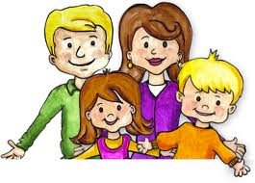
że moja mama będzie mnie każdego dnia przepytywać”.

3. Duży wpływ na motywację ma także pozytywna ocena rezultatów własnej pracy. Każdy lubi, gdy jego starania są doceniane. Pamiętajmy więc, aby zauważać nawet niewielkie osiągnięcia dziecka i aby chwalić je nawet za drobne postępy. Nie stawiajmy dziecku zbyt wygórowanych wymagań, swoje oczekiwania dostosujmy do jego możliwości. Dzieci różnią się między sobą pod względem zdolności do nauki, więc nie każdy uczeń może mieć same piątki. Warto doceniać nie tylko końcowy efekt pracy (np. w postaci ocen), ale również sam fakt przystąpienia do niej, wysiłek wkładany w proces uczenia się. Jest to szczególnie ważne w przypadku słabszych uczniów, którzy często pomimo dużego nakładu pracy
i czasu osiągają nie zawsze zadowalające efekty. Jeśli rodzice będą skupiać uwagę jedynie na niepowodzeniach dziecka, wówczas szybko straci ono chęć do nauki. Najlepszy efekt da pochwała konkretna, wskazująca na pozytywne działanie, a nie pochwała dziecka jako takiego np. „Świetnie obliczyłaś to zadanie z matematyki”, „Znalazłaś bardzo dobrą drogę do rozwiązania tego zadania”, „Fantastycznie narysowałaś to drzewo”, zamiast zdań typu: „Jak zawsze jesteś dobra z matematyki”, czy też „Masz niezłe zdolności plastyczne”. Poza tym od czasu do czasu potrzebna jest też tzw. marchewka, nagroda. Może nią być jakiś upominek, wyjazd do kina, cokolwiek – w zależności od upodobań. Nie powinno się natomiast płacić pieniędzmi, dawać jakiegokolwiek upominku za każde dobre oceny, gdyż nie są to skuteczne metody na dłuższą metę.

4. W nauce warto stosować różnego rodzaju techniki ułatwiające zapamiętywanie. Notatki
z wykorzystaniem różnych kolorów, podkreśleń i zabawnych rysunków, bazowanie na skojarzeniach, robienie wykresów, map myśli. Wszelkiego rodzaju fiszki, czyli słowa klucze
i hasła w książkach, na tablicy, ścianie, biurku. To wszystko może pomóc dziecku lepiej
i bardziej trwale opanować materiał. (można pokazać przykład mapy myśli na projektorze).

5. Każdy uczeń w jakimś momencie swojej kariery szkolnej zadaje sobie pytanie: ,,Po co właściwie tego wszystkiego się uczę?”. Pomóżmy więc dziecku dostrzec korzyści, jakie może odnieść z posiadanej wiedzy, pokażmy mu, w jaki sposób powiązać ją z codzienną rzeczywistością i jak wykorzystać ją w praktyce np. dziecko w szkole uczyło obliczać się pole prostokąta, więc zapytajmy je czy mogłoby Wam pomóc policzyć ile metrów wykładziny, parkietu muszą Państwo kupić do danego pokoju, gdyż w niedługim czasie mają Państwo zamiar położyć nową wykładzinę. Dzieci stawiające sobie za cel zdobycie wiedzy lepiej się uczą, czerpią większą przyjemność z nauki. Tutaj wsparcie rodziców
i dawanie przykładu własnym postępowaniem jest niezastąpione. Już samo okazanie zainteresowania może zdziałać bardzo wiele. Zachęcajmy dziecko do rozmów, do myślenia, do wyrażania własnych opinii. Rozbudzajmy w nim zainteresowanie otaczającym światem. Pokażmy mu, że nauka naprawdę może być interesująca i przyjemna.

6. Nie wyręczajmy dziecka w odrabianiu lekcji. To bardzo ważne. Kiedy prosi o pomoc, nie podawajmy mu gotowych rozwiązań, ale jedynie na nie naprowadźmy, udzielmy wskazówek, wyjaśnijmy wątpliwości. Zachęćmy ucznia do samodzielności. Samodzielnie rozwiązane zadanie może dostarczyć dziecku dużej satysfakcji, wzmacnia w nim również poczucie, że jest w stanie poradzić sobie z trudnościami. Jest to szczególnie ważne, ponieważ uczeń posiadający wiarę w swoje siły nie zraża się niepowodzeniami, a stawiane przed nim zadania traktuje nie jak uciążliwe obowiązki, ale jak przyjemne wyzwanie, któremu jest w stanie sprostać.

7. Współpracujmy ze szkołą- nie tylko przy okazji wywiadówek czy oficjalnych zebrań. Pamiętajmy, że nauczyciel to sprzymierzeniec w procesie edukacji dziecka.
Podsumowując, jeśli chcesz pomóc dziecku zwiększyć motywację do nauki:
-podkreślaj znaczenie nauki w życiu człowieka,
-powtarzaj myśl, że nauka jest celem sama w sobie,
-nie przypisuj zbyt dużej wagi ocenom,
-wyrażaj się pozytywnie o szkole i o nauczycielach,
-doceniaj pracę i samodzielność,
-dostrzegaj osiągnięcia dziecka,
-nie krytykuj, nie oceniaj,
-pomagaj, ale nie wyręczaj,
-nie wyśmiewaj niepowodzeń, ale wskaż jak można uczyć się na błędach,
-nie stawiaj wymagań wobec dziecka ponad jego możliwości,
-nie wyprzedzaj materiału szkolnego,
-pokazuj praktyczne zastosowania informacji zdobytych w szkole,
-wzbudzaj w dziecku zainteresowania wieloma dziedzinami życia,
-stwórz warunki do poszerzenia wiedzy i doświadczeń dziecka,
-pomagaj w rozwinięciu umiejętności potrzebnych w nauce (czytanie, zapamiętywanie, notowanie, koncentracja uwagi i inne),
-wspieraj!

Polskie przysłowia ludowe na listopad

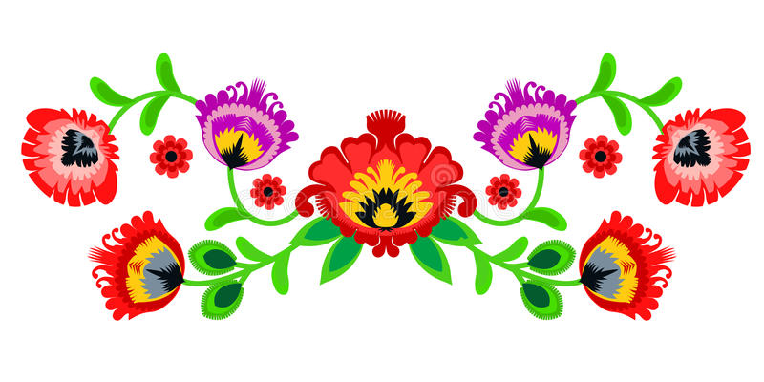
- Jak listopad ciepły - marzec mrozem przewlekły.
- Gdy listopad mroźny, to lipiec niegroźny.
- Kiedy swego czasu goły las nastaje, święty Hubert z lasu cały obiad daje.
- Deszcze listopadowe budzą wiatry zimowe.
- Gdy w listopadzie liść na szczytach drzew się trzyma, to w maju na nowe liście spadnie jeszcze zima.
- Gdy listopad z deszczami, grudzień zwykle z wiatrami.
- Jeśli kret w listopadzie jeszcze późno ryje, na Nowy Rok komar wpadnie w bryję.
- Deszcz w połowie listopada, tęgi mróz w połowie stycznia zapowiada.
- Gdy zbyt długo złota jesień trzyma, nagle przyjdzie zima.

Gazetkę opracowała:
mgr Anna Pajdak

